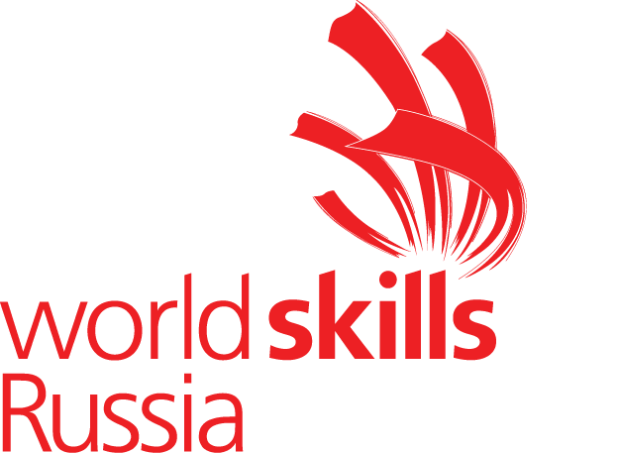

Программа
конкурса «Молодые профессионалы» (World Skills Russia)
в Дальневосточном федеральном округе Амурской области г. Белогорске по компетенции «Сварочные технологии»

Дата проведения: 16-21 октября 2018 года
Место проведения: ГПОАУ АМФЦПК, г. Белогорск, ул. Кирова, 267

Время | Мероприятия
16 октября
Заезд и расселение участников и экспертов конкурса
10.00-11.00 | Торжественная церемония открытия конкурса
11.00-13.00 | Трансфер на площадку
13.00-14.00 | Обед
14.00-15.30 | Знакомство с рабочими местами и оборудованием, жеребьевка (для участников), инструктаж по технике безопасности на рабочих местах (для участников и экспертов)
15.30-18.00 | Совещание с участниками и экспертами по вопросам организации и проведения конкурса
18.00-19.00 | Ужин
17 октября
8.00 - 8.30 | Завтрак
8.30 - 9.30 | Подготовка участников и оборудования к выполнению практического задания
9.30 -13.30 | Выполнение практической части модуля
13.30-14.30 | Обед (для участников и экспертов)
14.30-18.30 | Выполнение практической части модуля
18.30-19.30 | Ужин (для участников и экспертов)
19.30-20.30 | Работа экспертов по подведению итогов работы практической части модуля
14.00-18.00 | Экскурсия по городу (для сопровождающих)
18 октября
8.00 - 8.30 | Завтрак
8.30 - 9.00 | Подготовка участников и оборудования к выполнению практического задания
9.00-13.00 | Выполнение практической части модуля
13.00-14.00 | Обед (для участников и экспертов)
14.00-17.00 | Выполнение практической части модуля
17.00-19.00 | Работа экспертов по подведению итогов работы практической части модуля
19.00-19.30 | Ужин (для участников и экспертов)
19 октября
8.00- 8.30 | Завтрак
8.30- 9.00 | Подготовка участников и оборудования к выполнению практического задания
9.00-12.00 | Выполнение практической части модуля
12.00-13.00 | Работа экспертов по подведению итогов работы практической части модуля
13.00-14.00 | Обед (для участников и экспертов)
14.00-19.00 | Работа экспертов по подведению итогов конкурса (заполнение и занесение результатов CIS)
19.00 | Ужин
20 октября
10.00-12.00 | Церемония закрытия чемпионата. Награждение.

